Лабораторная работа 4.1
Регистры

Цель работы
Изучение схемных разновидностей регистров и их функционирования, приобретение навыков в определении характеристик регистров. Файлы для моделирования регистров расположены в папке Lab_4_1\Модели.

Основные теоретические положения

Регистром называется организованная по определенному принципу совокупность триггеров, предназначенная для хранения информации в виде двоичных слов и выполнения над ними микроопераций.
Микрооперация - это элементарное машинное действие, выполняемое, например, в микропроцессоре, в результате которого изменяется значение слова или осуществляется его пересылка.
Регистр состоит из триггеров, для хранения информации и логических элементов, осуществляющих управление его работой.

Последовательный регистр

Функциональная схема последовательного (сдвигающего) регистра приведена на рис.1.
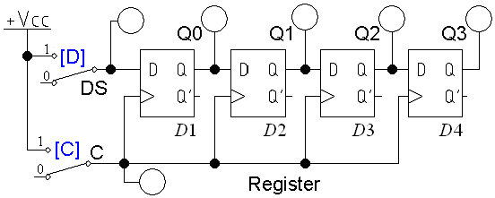
Рис. 1 Функциональная схема четырехразрядного последовательного регистра

Входная информация в виде двоичных последовательных кодов поступает на вход DS (встречается обозначение D) начиная со старшего разряда. Запись в регистр осуществляется по переднему фронту тактового сигнала C (замыкание выключателя C), по одному биту за такт. За четыре такта сигнала C входной код будет записан во все триггеры регистра. Сдвиг данных в регистре происходит слева направо, в сторону старшего разряда Q₃.

Информацию, записанную в регистр, можно считывать одновременно в параллельном коде с выходов триггеров Q₀, Q₁, Q₂, Q₃ или последовательным кодом с выхода триггера старшего разряда Q₃ за четыре такта сигнала C, подключив к входу DS потенциал логического нуля.

Число разрядов (триггеров) называют длиной регистра. Регистр может находиться в 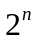 состояниях, т. е. в него можно записать различных комбинаций двоичных кодов (слов). Длина слова соответствует длине регистра.
Для увеличения разрядности регистра используются дополнительные триггеры (рис. 2).
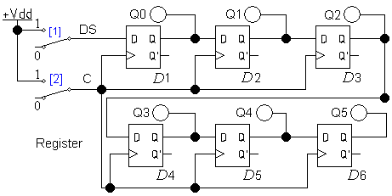
Рис. 2 Функциональная схема шестиразрядного последовательного регистра

Параллельно-последовательный регистр

Различают синхронные и асинхронные регистры. В асинхронном регистре (рис. 3) для записи информации в триггеры D1, D2, D3 используются приоритетные установочные входы R, S.

К этим входам подключены логические элементы, которые по команде L =1 (Write) параллельным кодом записывают в триггеры информацию, уже поступившую на входы D₀, D₁, D₂, при L =0 переводят асинхронные входы триггеров (на схеме инверсные) в режим хранения и они не влияют на работу регистра.

Для выполнения операции считывания информации поразрядно в последовательном коде с выхода Y, на вход C (Read) подаются тактовые сигналы. Сдвиг данных в регистре происходит в сторону старшего разряда по заднему фронту сигнала C (размыкание выключателя).
Регистр выполняет микрооперацию преобразования параллельного кода в последовательный код.
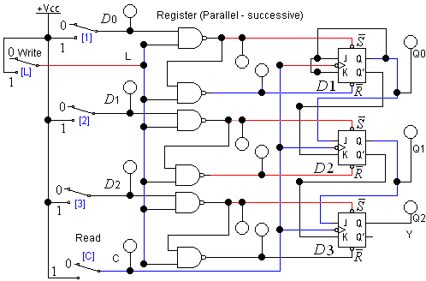

Рис. 3 Функциональная схема трехразрядного параллельно-последовательного регистра
При записи информации вначале выбирают значения D₀, D₁, D₂ и C =0, затем устанавливают L =1 (запись). Для считывания L =0, на вход C подается тактовый сигнал (замыкание, размыкание выключателя C). Комбинация L=1, C=1 запрещена с целью исключения ошибок.
Настройка регистра на соответствующую микрооперацию осуществляется предварительной установкой ее кода на управляющих входах. В синхронных регистрах микрооперации выполняются по тактирующему сигналу.

В асинхронных регистрах тактирующий вход отсутствует. Каждая микрооперация осуществляется под действием собственного управляющего сигнала.

На рис. 4 представлена функциональная схема трехразрядного параллельно-последовательного регистра. Эта схема позволяет записывать информацию в параллельном и последовательном коде и считывать информацию в обоих кодах.

Обозначение «1» применено к блокам, в которых находятся логические элементы, использующиеся для управления асинхронными приоритетными входами R, S.
Данные блоки использованы с целью упрощения схемы, их можно раскрыть двойным щелчком мыши.

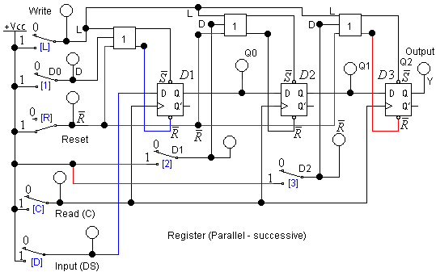

Рис. 4 Функциональная схема трехразрядного параллельно-последовательного регистра

Схема отличается от предыдущей схемы дополнительными возможностями:
- наличием входа Input для записи последовательного кода DS по тактовым сигналам C;
- способностью сброса информации, записанной в регистр с помощью приоритетного асинхронного входа Reset, если R =0 (выключатель разомкнут).

Кольцевой сдвигающий регистр

Кольцевым сдвигающим регистром называется последовательный регистр, выход которого Q₂ замкнут на вход D. Данные перемещаются в замкнутом цикле по кругу. Функциональная схема этого регистра представлена на рис. 5.
В регистр обычно записывают только одну единицу, которая через n тактов будет появляться на выходе одного и того же триггера, где n – число разрядов регистра. В схеме (рис. 5) последовательность наборов Q₂ Q₁ Q₀: 001, 010, 100, 001 и т.д. Для последовательной записи информации используются асинхронные (инверсные) входы R, S триггера D1.

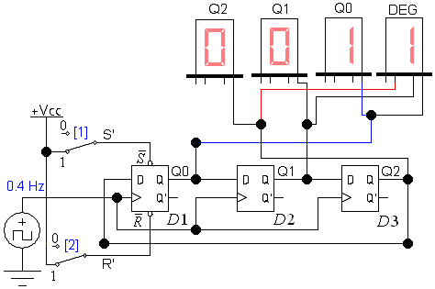

Рис. 5 Функциональная схема трехразрядного кольцевого сдвигающего регистра

Логические индикаторы Q2, Q1, Q0 служат для определения значения, записанного в соответствующий триггер. Индикатор DEG указывает десятичный эквивалент хранящегося в регистре двоичного кода.

Задание 1
Определить максимально возможное десятичное целое положительное число, значение которого в двоичном выражении можно записать в четырехразрядный последовательный регистр (рис. 1, модель L4_RG_01.ewb). Ответ указать в таблице 1.

Таблица к заданию 1 Таблица 1
Ответ:

Задание 2
В шестиразрядный последовательный регистр (рис. 2, модель L4_RG_02.ewb) записать двоичное число, значение которого в десятичном выражении равно числам из таблицы 2. Полученный двоичный код занести в таблицу, указав значения всех разрядов регистра.

Таблица к заданию 2 Таблица 2
№ | Десятичное число | Двоичное число
1 | 7
2 | 13
3 | 24
4 | 63

Задание 3
В трехразрядный параллельно-последовательный регистр (рис. 3, модель L4_RG_03.ewb) в параллельном коде записать двоичное число 011.
Затем осуществить сдвиг этого кода на один разряд. Указать полученный результат в виде десятичного числа и выполненную микрооперацию в таблице 3, удалив неправильные ответы.

Таблица к заданию 3 Таблица 3
№ | Микрооперация | Результат (десятичное число)
1 | Возведение в степень
2 | Деление на десятичное число 2
3 | Деление на десятичное число 4
4 | Умножение на двоичное число 011
5 | Умножение на двоичное число 110
6 | Умножение на десятичное число 2
7 | Умножение на десятичное число 4
8 | Сложение с двоичным числом 010
9 | Сложение с двоичным числом 100

Задание 4
В трехразрядный параллельно-последовательный регистр (рис. 4, модель L4_RG_04.ewb) в параллельном коде записать двоичное число 001.
Затем, не сбрасывая сохраненных данных, осуществить запись в последовательном коде двоичного числа 00. Указать полученный результат в виде десятичного числа и выполненную микрооперацию в таблице 4, удалив неправильные ответы.

Таблица к заданию 4 Таблица 4
№ | Микрооперация | Результат (десятичное число)
1 | Возведение в степень
2 | Деление на десятичное число 2
3 | Деление на десятичное число 4
4 | Умножение на двоичное число 010
5 | Умножение на двоичное число 110
6 | Умножение на десятичное число 2
7 | Умножение на десятичное число 4
8 | Сложение с двоичным числом 010
9 | Сложение с двоичным числом 100

Задание 5
Определить необходимое количество триггеров в кольцевом сдвигающем регистре, чтобы уменьшить частоту выходных сигналов на один порядок (рис. 5, модель L4_RG_05.ewb). Ответ указать в таблице 5.

Таблица к заданию 5 Таблица 5
Ответ:

Задание 6
В схеме модели регистра L4_RG_06.ewb (рис. 6) допущена ошибка, причину которой надо оставить в табл. 6, удалив неверные ответы.

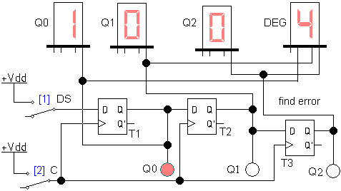
Рис. 6 Кольцевой сдвигающий регистр

Таблица к заданию 6 Таблица 6
№ | Причина ошибки в схеме
1 | Не правильно подключен вход C
2 | Не правильно подключен вход DS
3 | Не правильно соединены между собой триггеры
4 | Не правильно соединен вход с выходом регистра
5 | Не правильно подключены индикаторы Q₀, Q₁, Q₂
6 | Не правильно подключен индикатор DEG
7 | Не правильно обозначены индикаторы
8 | Не правильно обозначены выходы триггеров

Выводы
Регистры могут применяться:
- для преобразования параллельных кодов в последовательные коды и наоборот;
- передачи информации (модем, компьютерные сети);
- хранения информации;
- осуществления некоторых арифметических и логических операций над сохраняемой в них информацией.

